М-серия дефибрилляторов компании Zoll (США).
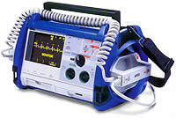 | Дефибрилляция сердца импульсами биполярной формы – это прогресс, но не все бифазные разряды также эффективны как у дефибриллятора Zoll нового поколения…
Впервые на российском рынке медоборудования вниманию реаниматологов представлены дефибрилляторы компании Zoll (США), которая уже более 50 лет является мировым лидером в области технологий дефибрилляции и кардиостимуляции. В соответствии с современными требованиями реаниматологии в дефибрилляторах М-серии Zoll используется импульс тока биполярной формы. Однако в отличие от других производителей аппаратов данного класса компания Zoll предлагает уникальную двухфазную прямоугольно-трапециидальную форму тока. Это позволяет за счёт оптимизации формы импульса увеличивать его эффективность при меньших значениях тока и выделяемой на пациента энергии (менее 200 Дж) и, следовательно, уменьшать потенциальное повреждающее действие электрического разряда на функции сердца.
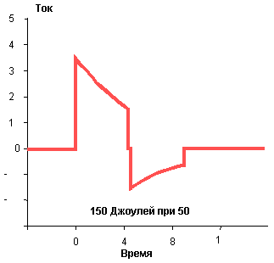
Экспоненциальная форма двухфазной волны
дефибриллирующего разряда.
- Технология первого поколения
- Ранее применялась только в устройствах для
открытой дефибрилляции (с низким импедансом)
- Используется в большинстве дефибрилляторов.
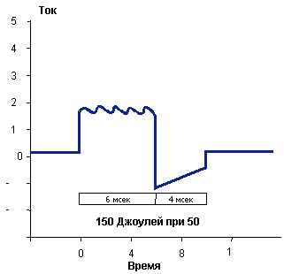
Прямоугольно-трапециидальная форма бифазной
волны дефибриллирующего разряда.
- Разработана специально для закрытой (трансторакальной) дефибрилляции
- Фиксированные интервалы и значения тока
- Используется только в приборах Zoll Medical Corporation
Устранение фибрилляции предсердий и желудочков сердца происходит при прохождении через область сердца тока достаточной силы. В связи с этим эффективность дефибрилляции во многом зависит от трансторакального импеданса пациента.
Трансторакальный импеданс (или сопротивление грудной клетки) при его высоких значениях может снижать эффективность дефибрилляции вследствие уменьшения силы тока, проходящего через сердце. У взрослого человека среднего телосложения трансторакальный импеданс составляет в среднем ~ 70-80 Ом. На этот показатель может влиять целый ряд факторов, а именно: значение величины заряда, набираемое реаниматором; размер грудной клетки и её волосяной покров; размер и расположение электродов, сила их прижатия; токопроводящий (контактный) материал между электродами и кожей больного; фаза дыхания; количество наносимых разрядов; перенесенные ранее пациентом хирургические вмешательства на грудной клетке и т.д. Явление трансторакального импеданса имеет важное клиническое значение, так как именно оно объясняет разницу энергий тока между набираемой на шкале аппарата и выделяемой на пациента.
Если при реанимации имеют место факторы, существенно повышающие трансторакальный импеданс, то вполне вероятно, что при установленной на шкале дефибриллятора энергии 360 Дж её реальное значение может составить на миокарде в лучшем случае 10%, т.е. 30-40 Дж.
Современные дефибрилляторы с интегрированной функцией «компенсации» влияния импеданса позволяют нанести на область сердца разряд, близкий к установленному пользователем. Приборы с данной технологией определяют межэлектродное сопротивление непосредственно перед (или в момент) нанесения импульса, и затем в зависимости от значений импеданса устанавливают необходимую величину напряжения, для того чтобы реальная энергия разряда оказалась близкой к установленной на шкале дефибриллятора.
Наиболее передовым способом «компенсации» влияния импеданса грудной клетки больного в настоящее время является технология, применяемая в дефибрилляторах компании Zoll . В момент начала первой фазы прямоугольного импульса прибор оценивает трансторакальное сопротивление (поэтому он является пилообразным) и проводит коррекцию параметров выходного тока за счёт изменения напряжения. В связи с этим поддерживается установленная энергия разряда. Следует отметить, что выделяемый ток у дефибрилляторов Zoll при максимальной энергии 170 Дж и сопротивлении 50 Ом не превышает 24 А и мало меняется с увеличением импеданса до ~ 75-90 Ом.
В лучших моделях других производителей дефибрилляторов, даже при использовании системы компенсации импеданса, выходные значения тока при дефибрилляции биполярным импульсом могут достигать 50 ампер, что увеличивает повреждающее воздействие электрического разряда на сердце. Использование в дефибрилляторах Zoll уникальной запатентованной двухфазной прямоугольной формы тока и функции компенсации влияния импеданса пациента повышает эффективность дефибрилляции сердца при меньшем повреждающем воздействии тока на миокард.
Полифункциональные реанимационные комплексы М-серии объединяют в одном легком портативном приборе дефибриллятор, неинвазивный кардиостимулятор, ЭКГ и другие опции мониторинга, с возможностью распечатки протокола реанимации и записи данных в памяти прибора.
Дефибрилляторы М-серии предназначены для использования не только в условиях стационара, но и в машинах скорой помощи, вертолетах, самолетах, а также при оказании помощи на месте катастроф, в зоне стихийных бедствий, в труднодоступной местности, при любых погодных условиях с максимально надежной защитой пользователя от электротравмы. Благодаря мощному встроенному аккумулятору, приборы М-серии могут работать независимо от внешних источников энергии.
Дефибрилляция с помощью приборов М-серии Zoll может проводиться в трех режимах:
Ручной режим. В этом режиме все манипуляции с прибором оператор осуществляет самостоятельно.
Полуавтоматический режим. Прибор постоянно п роводит анализ ЭКГ пациента с целью выявления нарушений ритма сердца, требующих проведения дефибрилляции. Если два из трех практически мгновенных анализов ЭКГ выявляют наличие фибрилляции, то прибор автоматически заряжается до предварительно настроенного энергетического уровня и сообщает оператору о необходимости проведении дефибрилляции. При отсутствии признаков фибрилляции предсердий или желудочков прибор сообщает оператору, что разряд не требуется. Вслед за каждым разрядом, возобновляется непрерывная функция анализа ЭКГ (в течение 18 секунд).
Консультативный режим. В этом режиме прибор проводит анализ ЭКГ по запросу оператора . Оператор должен читать поступающие консультативные сообщения и данные мониторинга, заряжать дефибриллятор (если автоматическая зарядка отключена), и проводить первую помощь пациенту в соответствии с его состоянием.
Все приборы М-серии снабжены функцией кардиоверсии (синхронизация импульса с комплексом QRS на ЭКГ) для избежания опасности попадания разряда в уязвимую фазу сердечного цикла (восходящее колено зубца T на ЭКГ).
Общий вес прибора с кабелем и батареей 5,23 кг.
Общий вес прибора с многоразовыми электродами для дефибрилляции 6,14 кг.
Варианты поставки дефибрилляторов М-серии:
Комплектация дефибрилляторов M - Series может предусматривать наличие блока неинвазивной кардиостимуляции и следующих по выбору заказчика опций мониторинга: ЭКГ (12 отведений), пульсоксиметрии, капнографии, неинвазивного измерения АД.
C подробностями технической спецификации можно ознакомиться на сайте www.zoll.com или по адресу московского представительства Zoll.

